

本科学生综合性实验报告

姓 名 学号

专 业 班级 A26

实验项目名称 ERP的使用

指导教师及职称

开课学期 2009 至 2010 学年 2 学期

上课时间 2010 年 05 月 02 日

一、实验设计方案
实验名称：ERP的使用 | 实验时间：2010.3.1—2010.6.20
小组合作： 是○ 否⊙ | 完成人：
1、实验目的
? 掌握用友ERP-U8管理软件的基本功能。
? 使用ERP软件建立指定单位的账套信息、进行基础数据设置。
? 掌握总账系统的基本功能、总账系统的参数设置、总账系统中会计科目设置。
? 掌握会计科目期初余额录入并进行试算平衡。
? 掌握企业日常账务处理流程。
? 掌握凭证的输入、审核方法，对账的操作方法。
? 掌握月末结账的处理方法。
? 掌握UFO报表制作的一般步骤，制作一张企业的资产负债表。

2、实验场地及仪器、设备和材料
? 实验场地：校机房
? 设置：计算机一台，用友ERP U1.11软件一套
? 材料：《ERP的使用》实验指导手册
3、实验思路（实验内容、数据处理方法及实验步骤等）
步骤1：每次必做a:连接SQL Server
b:在C盘/windows/system32/ufsvrmgr
c:配置U8服务，使得这三个名字相同。
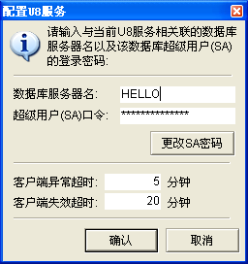
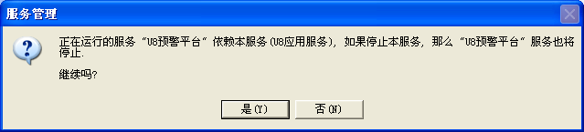
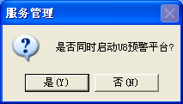
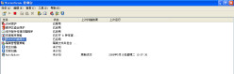

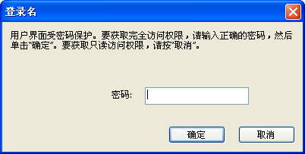
密码为1234，项目全部改为禁用。
步骤2：单击用友/系统服务/系统管理。单击系统/注册。
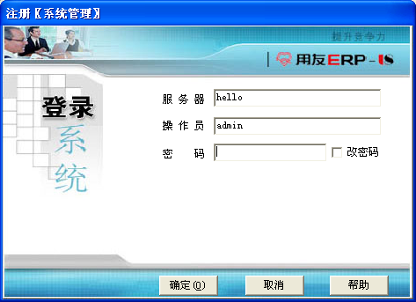
步骤3：单击“权限”/“用户”，增加两个用户。
陈明（口令1）
王晶（口令2）

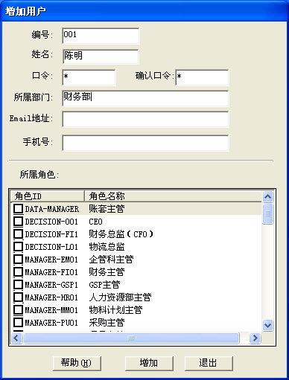
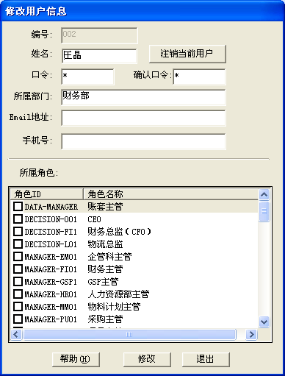
步骤4：单击“账套”/“建立”
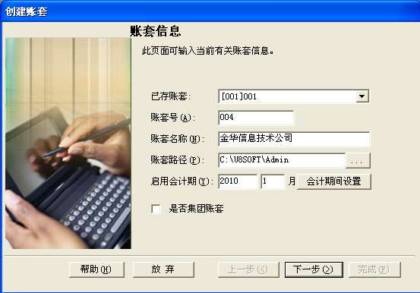

企业类型：工业
行业性质：股份制
账套主管：001陈明
要勾选“按行业性质预置科目”
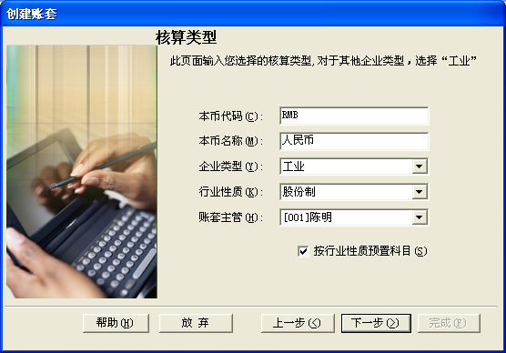
单位信息
存货、客户、及供应商分类都要勾选，外币核算也要勾选。
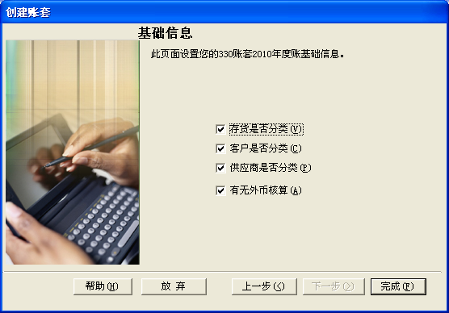
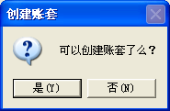
单击“是”，开始建立账套。
分类编码要根据资料进行修改。

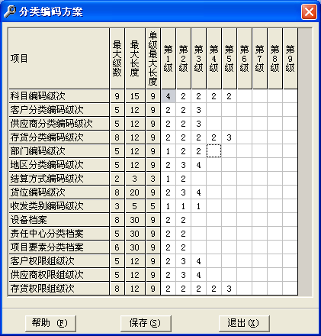
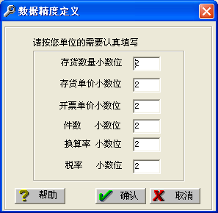
提示是否进行系统设置，单击“是”
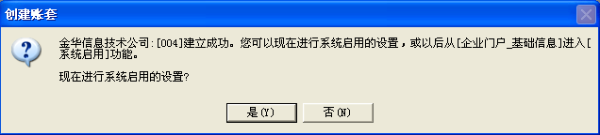
进行系统启用设置，勾GL，日期为2010年1月1日

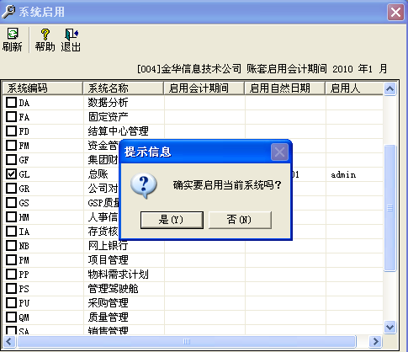
单击“是”
步骤5：设置权限，单击“权限”/“权限”。
王晶
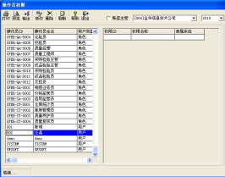
王晶的权限
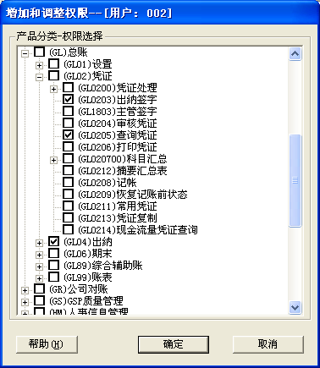
陈明

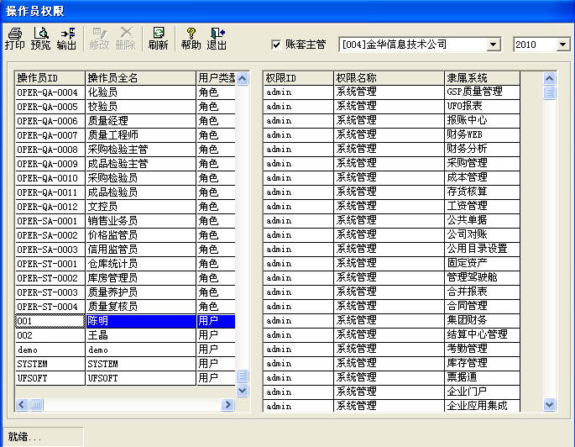
步骤6:已陈明的身份进入企业门户
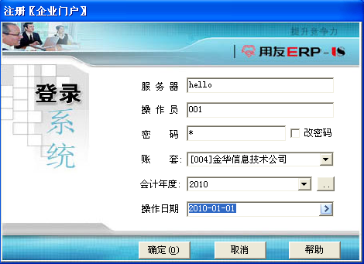
步骤7：增加“部门档案”
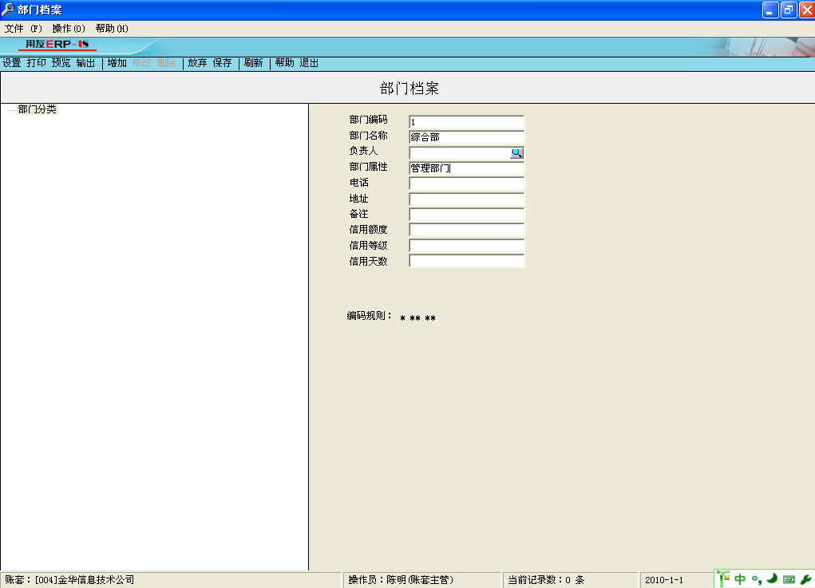
步骤8：增加“职员档案”

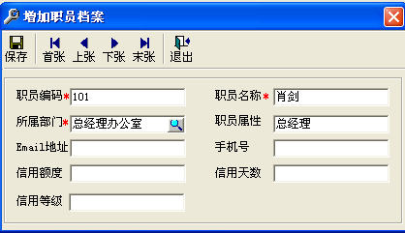
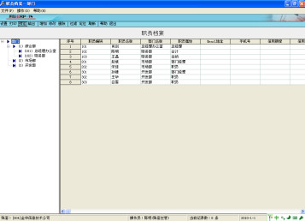
步骤9：开户银行设置
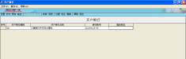
步骤10：增加“结算方式”
1支票
101现金支票
102转账支票
2其他

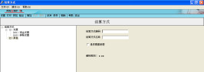
步骤11：外币设置
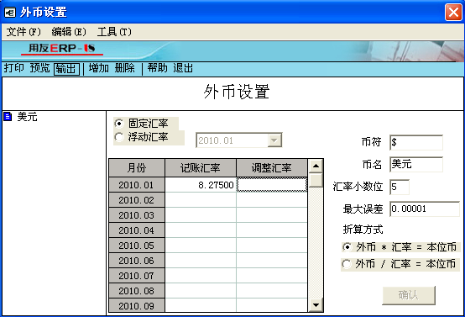
步骤12：增加客户分类
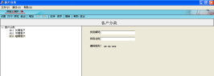
步骤13：增加供应商分类
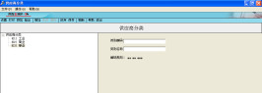
步骤14：增加“客户档案”

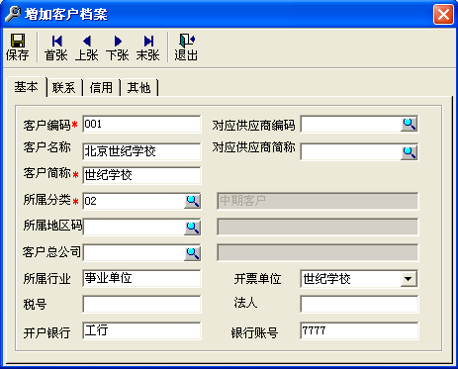
步骤15：增加供应商档案
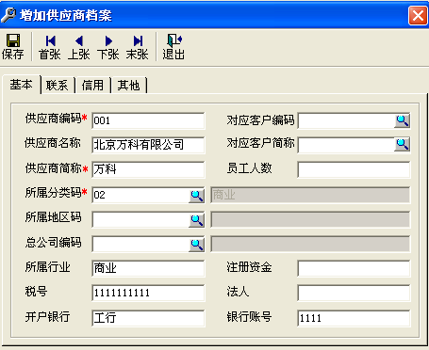
步骤16：总账系统参数设置
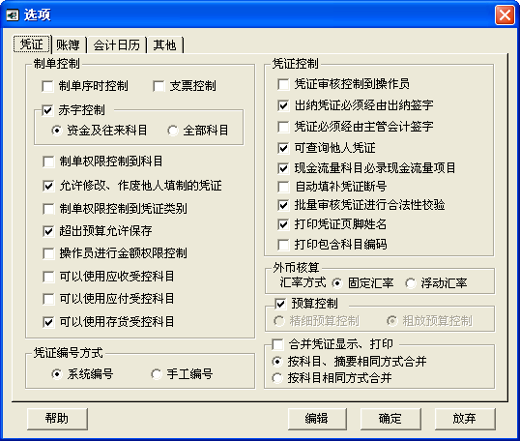

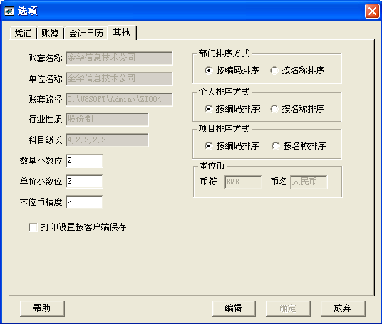
步骤17：新增会计科目
根据资料所给的，要增加有明细科目的会计科目，比如：100201，100202等。
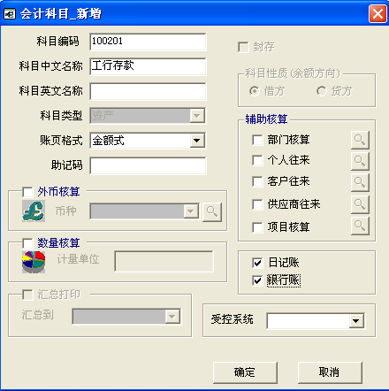
步骤18：修改会计科目的辅助项
银行存款要勾选 日记账和银行账
应收账款要勾选客户往来，及其他会计科目的修改根据资料所给的内容。

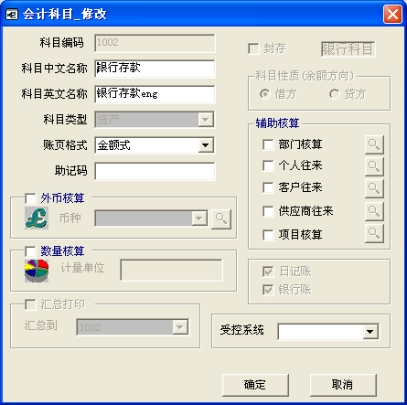
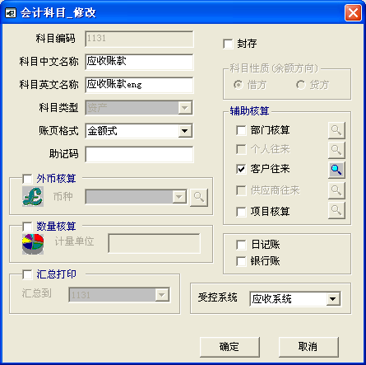

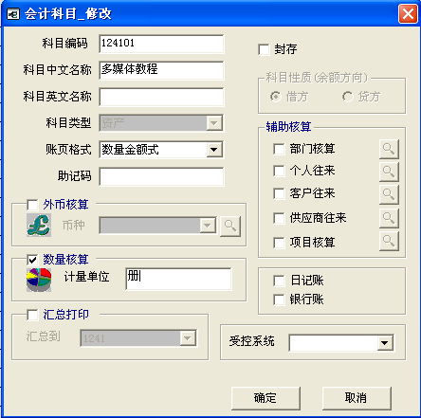
步骤19：会计科目的指定
单击“编辑”/“指定科目”
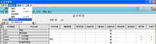
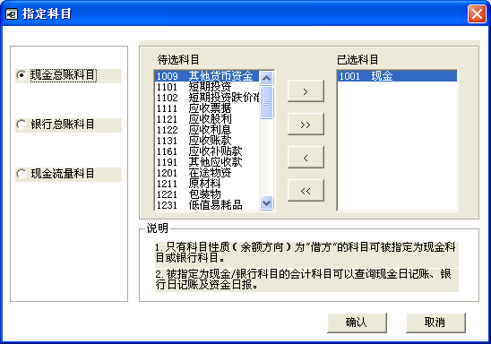
步骤20：凭证类别的设置
单击“设置”/“凭证类别”

以上内容仅为本文档的试下载部分，为可阅读页数的一半内容。如要下载或阅读全文，请访问：https://d.book118.com/106235214223010044

